
消息封/解装仿真系统的设计与实现

20125209 陈点
20125216 徐天源
指导老师：李学明

2014年12月25日

目录
1 需求分析 2
1.1 实验目的 2
1.2 基本内容 2
1.3 扩展要求 3
2 关键代码（技术）描述 3
2.1 完整代码 3
2.2 源码使用说明 7
3 运行效果 7
3.1 图文效果 7
3.2 源程序分析 10
3.3 实验结果分析 10
4 自我总结 10

- 需求分析
1.1 实验目的
掌握计算机网络协议对消息的封装和解封技术（知识），具体包括物理层bit流，数据链路层帧格式，网络层IP包，传输层报文和应用层数据，锻炼学生数据分析和编程能力，能够开发实现协议封装和解封仿真软件（系统）。
1.2基本要求
按照chapter1中的五层模型仿真消息在两台主机间的通信过程（见下图）。
- 在发送端模拟数据从高层到低层的封装过程，在接收端模拟数据从低层到高层的解封装过程；
- 按照每层的功能对数据填加报头，并显示每一层得到的封/解装格式；
- 传输层和网络层的封装格式参考TCP/IP的相应各层协议格式；
- 网络层的IP报文需要模拟报文分段和重组的过程；
- 数据链路层帧格式参考局域网的MAC帧格式；
- 物理层显示为0或1比特串。

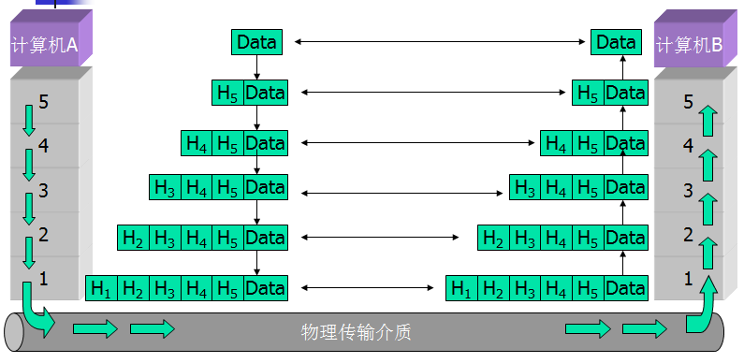
注意事项：
- 两台机器分别实现发送端和接收端；
- 该程序是在现有网络连接的基础上实现的，只是模拟两端的封/解装过程；
- 可以按照所学内容，体现层间的服务。

1.3. 扩展要求
- 能够严格按照各层协议锁定义的数据格式进行消息的封装和解封；
- 能够具有良好的图形界面。

- 关键代码（技术）描述
2.1 完整源码
使用单CPP文件（语言为C++）实现，代码如下：
#include <cmath>
#include <dos.h>
#include <time.h>
#include <cctype>
#include <cstdio>
#include <string>
#include <fstream>
#include <cstdlib>
#include <cstring>
#include <iostream>
#include <windows.h>
#include <algorithm>
using namespace std;
//物理层 0/1
//数据链路层 译帧
//网络层 路由信息（MAC&Protocol）
//传输层 IP报头 （IP.addr）
//应用层 ICMP信息（Division）
//自然语言 Original Message
#define Max(a,b) ((a)>(b)?(a):(b))
#define Min(a,b) ((a)<(b)?(a):(b))

//Global
const string ipfrom="192.168.191.001";
const string ipto="192.168.191.002";
const string protocal="tcp";
const string macfrom="00-50-56-C0-00-01";
const string macto="07-25-25-C0-D0-00";
int buffer[7]={0};

bool cmp(const int a, const int b)
{
return a > b;
}

char getasc(char cc[7])
{
int c[7]={0};
for(int i=0;i<7;i++)
{
c[i]=cc[i]-'0';
cout<<"C"<<i<<"="<<c[i]<<endl;
}
char temp='A'-65+c[6]+2*c[5]+4*c[4]+8*c[3]
+16*c[2]+32*c[1]+64*c[0];
return temp;
}

void print01(int an)
{
int t=an;
int cmpt=64;
while(cmpt)
{
if(t>=cmpt)
{printf("1");t-=cmpt;}
else printf("0");
cmpt/=2;
}
}

void sen()
{
string mes;
cout<<"Please Input Your Message(No blanks):"; cin>>mes;
cout<<"==Message Submitted!=="<<endl;
string icmp="mail";
string l1="icmp_head="+icmp+"$"+mes;
cout<<"【应用层】:"<<endl;for(int i=0;i<l1.length();i++)cout<<l1[i];cout<<endl;
string l2="trans_head="+ipfrom+"<:>"+ipto+"$"+l1;
cout<<"【传输层】:"<<endl;for(int i=0;i<l2.length();i++)cout<<l2[i];cout<<endl;
string l3="netw_head="+macfrom+"<"+protocal+">"+macto+"$"+l2;
cout<<"【网络层】:"<<endl;for(int i=0;i<l3.length();i++)cout<<l3[i];cout<<endl;
//数据链路层东西有点太多了，稍微偷个懒就只加一个ArrivalTime好了……
time_t timer;
struct tm* tblock;
timer=time(NULL);
tblock=localtime(&timer);
string asct=asctime(tblock);
//Mon Dec 22 22:52:30 2014
string l4="static_head="+asct+"$"+l3;
cout<<"【数据链路层】:"<<endl;for(int i=0;i<l4.length();i++)cout<<l4[i];cout<<endl;
cout<<"【物理层开始0/1处理】"<<endl;
freopen("Trans.txt","w",stdout);
for(int i=0;i<l4.length();i++)
{
int ascnum=l4[i]-'A'+65;
print01(ascnum);
} fclose(stdout);
cout<<"【物理层0/1处理完成】"<<endl;
}

void rec()
{
int pos=0;
char get[7]={'0'};
char tl4[1024];
freopen("Trans.txt","r",stdin);
while(scanf("%c%c%c%c%c%c%c",&get[0],&get[1],&get[2],
&get[3],&get[4],&get[5],&get[6])!=EOF)
{
system("cls");
cout<<"Reading... "<< pos <<"letters."<<endl;
char now=getasc(get);
tl4[pos++]=now;
} tl4[pos]='\0';
cout<<"==Reading Operation Over=="<<endl;
fclose(stdin);
string l4=tl4;
cout<<"【数据链路层】:"<<endl;for(int i=0;i<l4.length();i++)cout<<l4[i];cout<<endl;
string l3=l4.substr(38,l4.length()-38);
cout<<"【网络层】:"<<endl;for(int i=0;i<l3.length();i++)cout<<l3[i];cout<<endl;
string l2=l3.substr(50,l3.length()-50);
cout<<"【传输层】:"<<endl;for(int i=0;i<l2.length();i++)cout<<l2[i];cout<<endl;
string l1=l2.substr(45,l2.length()-45);
cout<<"【应用层】:"<<endl;for(int i=0;i<l1.length();i++)cout<<l1[i];cout<<endl;
string l0=l1.substr(15,l1.length()-15);
cout<<"【信息】:"<<endl;for(int i=0;i<l0.length();i++)cout<<l0[i];cout<<endl;
}

int main()
{
cout<<"-------------------------------------" <<endl
<<"| [NetWork_Project1] 五层协议模拟 |" <<endl
<<"| ---Author_Chendian IOT 20125209 |" <<endl
<<"-------------------------------------" <<endl;
system("pause");
system("CLS");
cout<<"@ S> Sender" <<endl
<<"@ R> Receiver" <<endl;
while(1)
{
cout<<"请输入您的角色:";
string choice; cin>>choice;
if(tolower(choice[0])=='s'){sen();break;}
else if(tolower(choice[0])=='r'){rec();break;}
else cout<<"Invalid Input , Please Try again"<<endl;
}
cout<<("Thanks for using. _Author okcd00");
system("pause");
return 0;
}
2.2 源码使用说明
- 程序中选择当前计算机所担任角色
- S）sender
- 用户自定义输入信息
- 对信息进行层层封装，封装过程中输出每一层的情况
- 对数据链路层被封装完的数据进行0/1透明化
- R）Receiver
- 获得被传输过来的0/1流
- 进行解析，层层解封装，过程中输出每一层的情况

- 实验结果及分析和（或）源程序调试过程
3.1实验结果（图文流程）

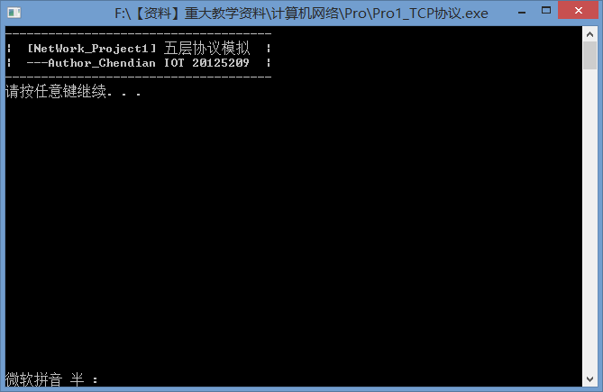
程序在命令行下运行，首先欢迎页出现，按任意键

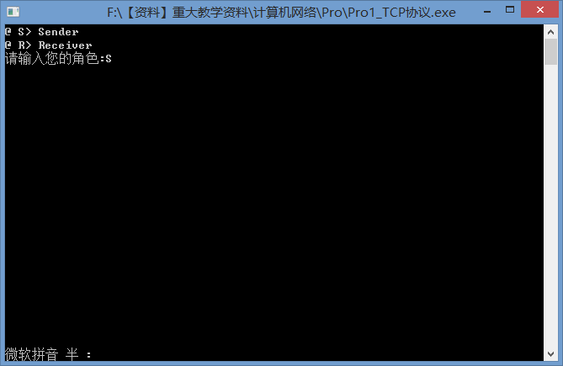
选择当前计算机的角色

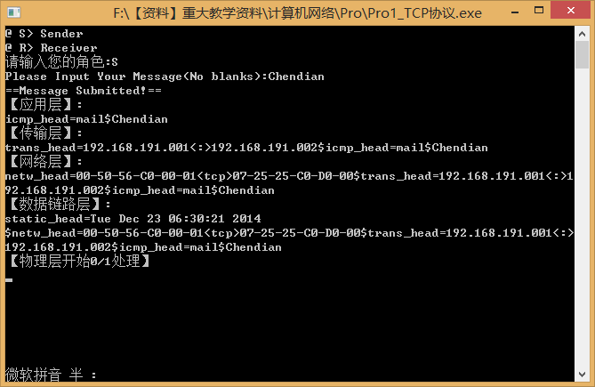
输入需要传输的信息，会一层一层的加Head，物理层由于01字符可能过多故写入文件，见下图

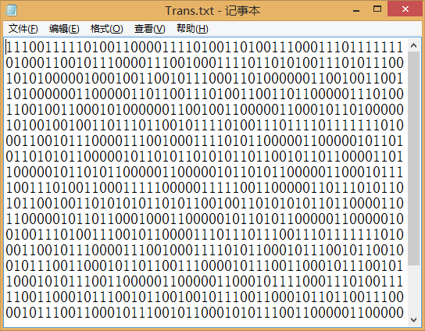
物理层的01信息写入Trans.txt
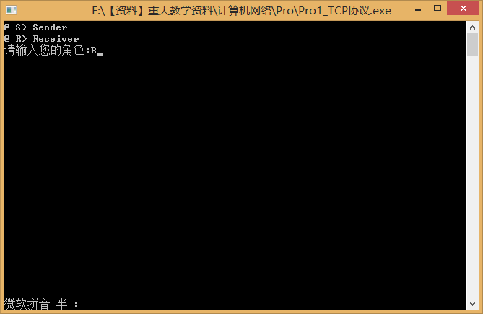
开启Receive接收方

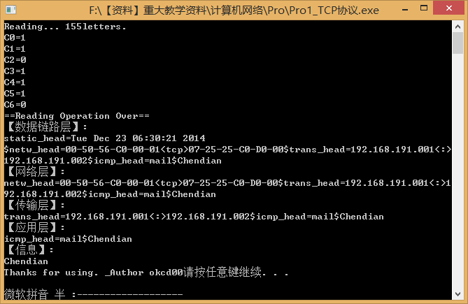
短时间的读入译码去头之后，获得源信息，实验成功。

3.2 源程序分析
- 两台机器分别实现发送端和接收端；
- 该程序是在现有网络连接的基础上实现的，模拟两端的封/解装过程
- 可以按照所学内容，体现层间的服务。
3.3 实验结果分析
- 工程仅由单cpp文件完成任务，清晰易懂
- 过程中每一步的封装以明文表示，作为模拟可以清晰的了解到某层封装需要包含在报头内的信息为何物
- 模拟时报头内包含的参数和具体ip/mac被提取出来，并非嵌入在报头封装的函数中，可直接在程序头进行修改。
- 数据通信使用局域网通信，网络稳定性更加有保障

- 自我总结
- 本次课程项目，我学到了五层协议中层与层之间一级一级传递封装的原理，了解到了每一层所承担的责任与包含的信息，深刻地意识到每一层独立工作的不可或缺。
- 课程项目中需要了解每一层的报头中需要涵盖哪些信息，于是深入了解了每一层的具体工作内容。
- 存在的不足：由于时间过于紧迫，没有将控制台程序改成更加清晰可辨的界面程序
- 进一步改进方向：为了容易分辨出每层报头具体是哪个部分，我们令每个报头仅包含当层最重要的一两种信息，而每层实际上需要包含的东西还有部分信息未添加进去，如需进一步改进可补全

